El objetivo de esta práctica es demostrar la vulnerabilidad de Inyección SQL en un sistema de autenticación (Login) desarrollado en PHP, y posteriormente implementar una solución segura utilizando Sentencias Preparadas (Prepared Statements).
Se analizará cómo una entrada maliciosa puede alterar la lógica de una consulta a la base de datos y permitir el acceso no autorizado.
Fase 1: Vulnerabilidad (Código Inseguro)
Para probar la inyección, se modificó el archivo mLogin.php utilizando concatenación directa de variables en la consulta SQL. Esta es una mala práctica que expone el sistema.
Código Vulnerable (mLogin.php):
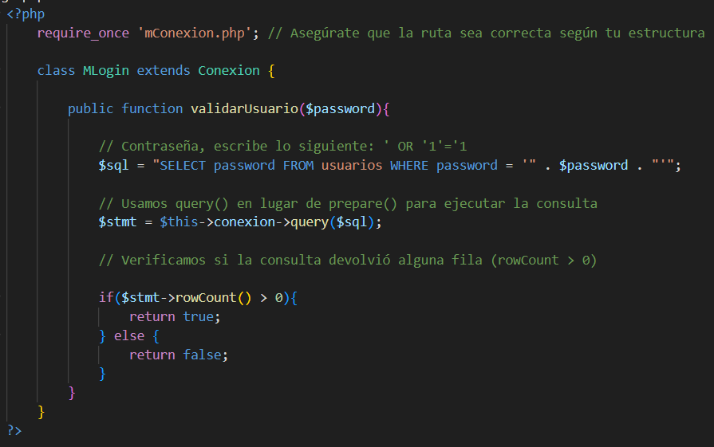
4. Fase 2: Ejecución del Ataque
Se probó el sistema introduciendo una cadena diseñada para alterar la lógica booleana de la consulta SQL.
- Entrada en el campo contraseña: ' OR '1'='1
- Consulta resultante en la Base de Datos:
SQL
SELECT password FROM usuarios WHERE password = '' OR '1'='1'

La consulta original espera una contraseña específica. Al inyectar OR '1'='1', la condición se transforma. Como '1'='1' es siempre VERDADERO, la base de datos evalúa toda la expresión como válida y devuelve los registros de la tabla, permitiendo el acceso al sistema sin conocer la contraseña real.
Evidencia: El sistema mostró el mensaje de bienvenida, confirmando que la inyección fue exitosa.
Solución y Mitigación
Para corregir la vulnerabilidad, se implementaron Sentencias Preparadas con PDO. Esto separa la estructura SQL de los datos, impidiendo que el texto introducido se interprete como código.
Código Seguro:
